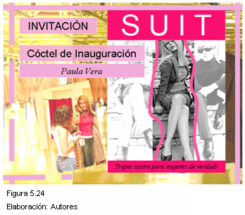

**Figura 5.24**

**Formato de Invitación a Inauguración**

Elaboración: Autores

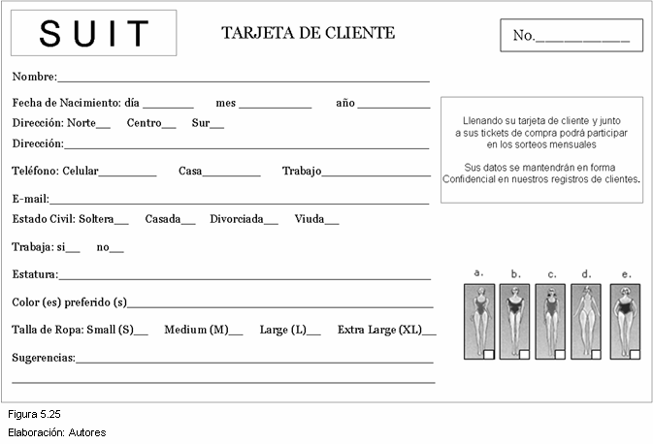

¿Qué tipo de silueta tiene?



Elaboración: Autores

**Figura 5.25**

**Formato Tarjeta de Clientes**

**Tabla 1F**